**LAPORAN PRAKTIKUM ALGORITMA PEMROGRAMAN**

**PRAKTIKUM : JAVA PROGRAMS**



**Disusun Oleh :**

**NIA RAMADHANI TANJUNG**

**NIM 2311531006**

**MATA KULIAH PRAKTIKUM ALGORITMA PEMROGRAMAN**

**DOSEN PENGAMPU : WAHYUDI Dr. ST.MT**

**FAKULTAS TEKNOLOGI INFORMASI**

**DEPARTEMEN INFORMATIKA**

**UNIVERSITAS ANDALAS**

**PADANG, OKTOBER 2023**

**KATA PENGANTAR**

Puji syukur kami panjatkan kehadirat Tuhan Yang Maha Esa yang telah menganugerahkan banyak nikmat sehingga kami dapat menyusun laporan praktikum Algoritma Pemrograman ini dengan baik. Laporan ini berisi tentang uraian bagaimana cara mendaftar pada aplikasi *java programs.*

Laporan ini kami susun secara cepat dengan bantuan dan dukungan berbagai pihak diantaranya; Bapak Wahyudi Dr. ST.MT selaku dosen mata kuliah praktikum jaringan komputer. Oleh karena itu kami sampaikan terima kasih atas waktu, tenaga dan pikirannya yang telah diberikan.

Dalam penyusunan laporan ini, kami menyadari bahwa hasil laporan praktikum ini masih jauh dari kata sempurna.Sehingga kami selaku penyusun sangat mengharapkan kritik dan saran yang membangun dari pembaca sekalian. Akhir kata Semoga laporan praktikum ini dapat memberikan manfaat untuk kelompok kami khususnya, dan masyarakat Indonesia umumnya

Padang, September 2023

Penulis

NIA RAMADHANI

**DAFTAR ISI**

**KATA PENGANTAR I**

**DAFTAR ISI II**

**BAB 1 PENDAHULUAN**

* 1. Latar Belakang 1
  2. Maksud dan Tujuan 2
  3. Manfaat 3
  4. Waktu dan Tempat 4

**BAB 2 PEMBAHASAN**

2.1Teori Perulangan DoWhile dan While 5

2.2 Langkah Pengerjaan 6

**BAB 3 PENUTUP**

3.1 Kesimpulan 7

3.2 Saran 8

**DAFTAR PUSTAKA**

**LAMPIRAN**

**BAB I**

**PENDAHULUAN**

* 1. **LATAR BELAKANG**

Kegiatan praktek Java Programs merupakan metode pembelajaran bagi mahasiswa untuk mengenal dan mengerti penggunaan, serta cara pembuatan dan pengembangannya.

Dengan diadakannya praktek Java Programs yang di selenggarakan oleh Dosen pengampu telah memberikan sebuah pengalaman yang sangat bermanfaat bagi mahasiswa dalam menambah wawasan dan pengalaman, selain itu juga bertujuan agar mahasiswa dapat memahami serta menerapkan ilmu yang di peroleh pada waktu prakter tersebut di masa yang akan datang.

Selama praktikum telah memberikan peluang kepada kami untuk memahami praktik kerja lapangan yang sebenarnya, meskipun dengan waktu yang relatif singkat namun cukup memberikan manfaat dan pengetahuan bagi kami dalam memahami penggunaan Java Programs di dalam kehidupan sehari hari.

* 1. **MAKSUD dan TUJUAN**

Adapun maksud dari penyusunan laporan ini yakni sebagai bentuk pertanggung jawaban tertulis dari mahasiswa untuk dijadikan bahan penugasan. Jauh dari itu, penulisan laporan ini juga dimaksudkan untuk melatih prinsip dan konsep serta manajemen mahasiswa dalam setiap aktivitas yang dilakukan sehingga pencapaian yang di dapat tidak lebih sekedar pelaksanaan tugas dari Dosen melainkan terdapat nilai-nilai tambah yang menyertainya.

Adapun tujuannya agar meningkatkan pengetahuan pada aspek-aspek yang akan dilakukan dijenjang selanjutnya.

* 1. **MANFAAT**

Manfaatnya agar mahasiswa tahu akan proses pembuatan serta bagaimana cara kerja dari Java Programs itu sendiri.

* 1. **WAKTU dan TEMPAT**

Rabu, 15 September 2023 pukul 07.30 – 09.30 Tempatnya di lab.IF.

**BAB II**

**PEMBAHASAN**

* 1. **TEORI WHILE dan DO WHILE**

**Perulangan While** perulangan ini digunakan untuk mengulang suatu proses perulangan yang belum diketahui jumlahnya. Pada perulangan WHILE Pengecekan kondisi akan dilakukan terlebih dahulu, Jika kondisi masih bernilai benar, maka perulangan akan terus berlanjut. dan sebaliknya jika bernilai salah maka perulangan akan dihentikan.

Pada perulangan while akan melakukan perulangan kalau kondisi (syarat) terpenuhi. Sedangkan do/while melakukan perulangan dulu, kemudian memeriksa kondisinya atau sayaratnya.Kalau kondisi terpenuhi, maka do/while akan melanjutkan perulangan. Sebaliknya, dia akan berhenti (break).

* 1. **LANGKAH PENGERJAAN**

Berikut merupakan urutan langkah cara bagaimana pengerjaan dari Java Programs :

1. **DO WHILE 1**

Langkah-langkah :

1. Buka *Eclips IDE For Java Depelopers,* buat file Java beri nama sesuai yang kita inginkan.
2. Tekan kanan pada file tersebut, pilih “new”, pilih package
3. Pilih “class” lalu mulai memprogram.
4. Int counter=0 lalu deklarasikan program dengan do counter masukkan pernyataan ya atau tidak
5. Lalu While akan menentukan berapa banyak Anda melakukan perulangan selama pada program.
6. Run program dan masukkan pernyataan Anda dengan menjawab “ya” atau “tidak” untuk mengetahui hasilnya.

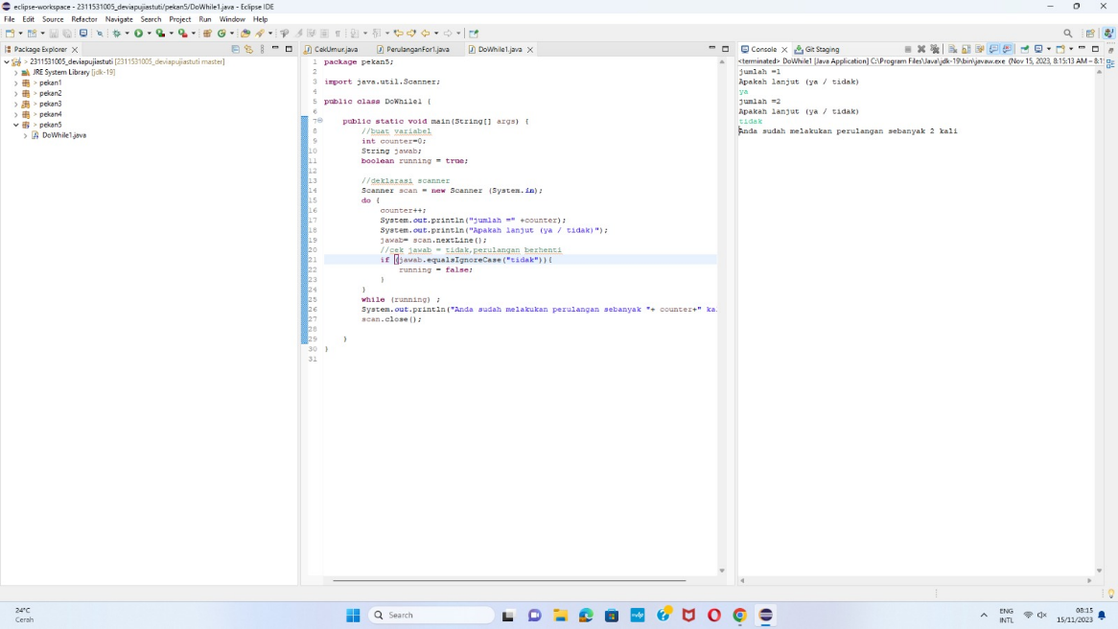

1. **DO WHILE 2**

Langkah-langkah :

1. Buka *Eclips IDE For Java Depelopers,* buat file Java beri nama sesuai yang kita inginkan.
2. Tekan kanan pada file tersebut, pilih “new”, pilih package
3. Pilih “class” lalu mulai memprogram.
4. Buat variable dengan int counter,String jawab serta Boolean running.
5. Deklarasi Scanner dengan menggunakan do jumlah=counter
6. Sama seperti DO While 1 tetapi pada yang kedua perulangannya akan berhenti bila jawabannya “tidak”
7. Lalu Run program dan masukkan pernyataannya untuk mengeceknya.

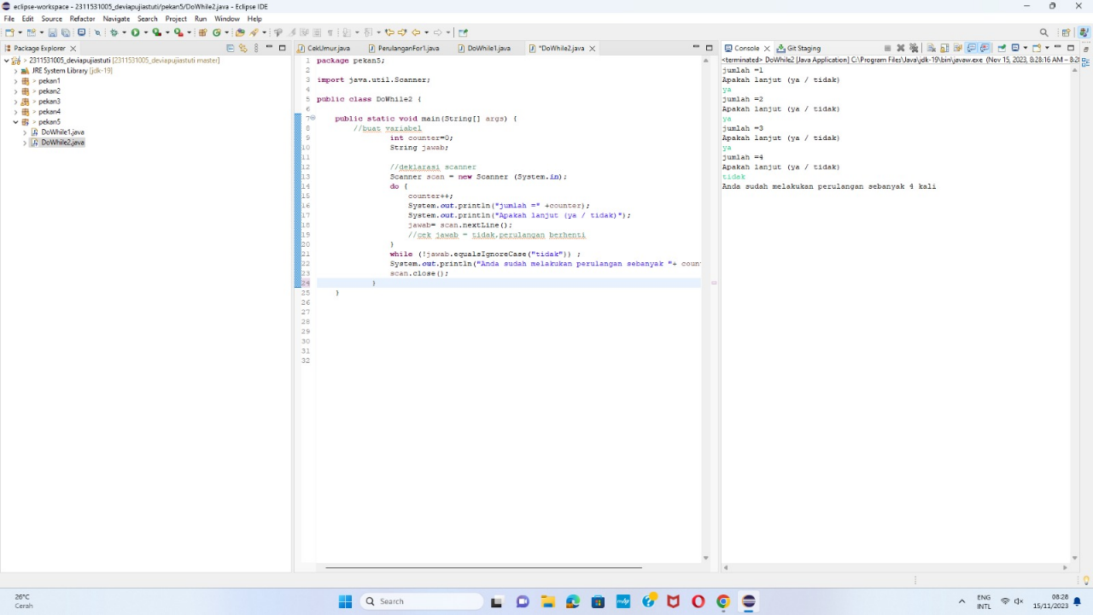

1. **WHILE 1**

Langkah-langkah :

1. Buka *Eclips IDE For Java Depelopers,* buat file Java beri nama sesuai yang kita inginkan.
2. Tekan kanan pada file tersebut, pilih “new”, pilih package
3. Pilih “class” lalu mulai memprogram.
4. Int i=1 lalu while i <=10 untuk menampilkan perulangan angka dari 1-10
5. Lalu Run program untuk mengeceknya.

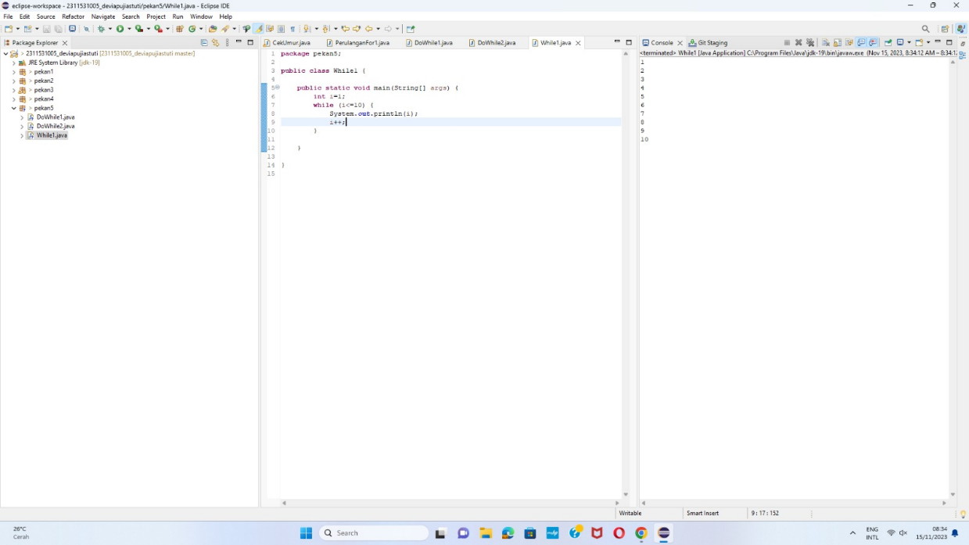

1. **DO WHILE 3**

Langkah-langkah :

1. Buka *Eclips IDE For Java Depelopers,* buat file Java beri nama sesuai yang kita inginkan.
2. Tekan kanan pada file tersebut, pilih “new”, pilih package
3. Pilih “class” lalu mulai memprogram.
4. Int i=1 lalu jalankan do=I kemudian while i<=10
5. Lalu Run program untuk mengeceknya.

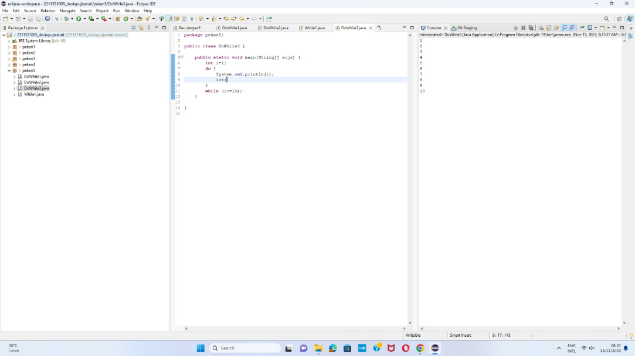

1. **WHILE 2**

Langkah-langkah :

1. Buka *Eclips IDE For Java Depelopers,* buat file Java beri nama sesuai yang kita inginkan.
2. Tekan kanan pada file tersebut, pilih “new”, pilih package
3. Pilih “class” lalu mulai memprogram.
4. Buat variable dengan int counter=0 lalu String jawab
5. Gunakan While saja lalu dengan pernyataan “ya” atau “tidak”
6. Lalu Run program dan massukkan pernyataan untuk mengeceknya.

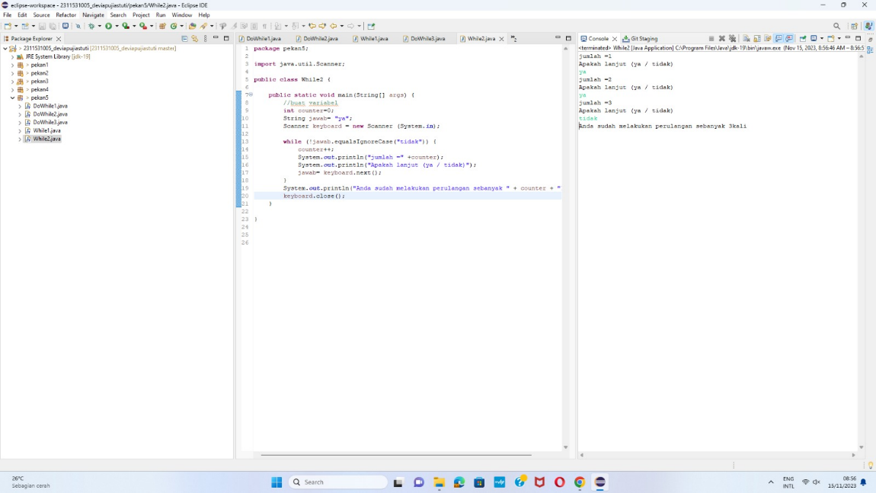

**BAB III**

**PENUTUP**

**3.1 KESIMPULAN**

Dengan menggunakan JAVA PROGRAMS dapat membantu pekerjaan kita namun terkadang jika kita kurang teliti dan belum pernah memakainya maka akan mendapat banyak rintangan dalam menjalankan programnya.

**3.2 SARAN**

Diharapkan pada penelitian selanjutnya, penerapan aplikasi Eclips java bisa lebih diluaskan agar semakin banyak pengetahuan yang didapatkan.